ALCALDIA MUNICIPAL DE APOPA

INFORME DE MEMORIA DE LABORES
GERENCIA DE MEDIO AMBIENTE
DE OCTUBRE, NOVIEMBRE Y DICIEMBRE DEL 2023

TEC. RODOLFO SANCHEZ

INTRODUCCIÒN

El presente informe de memoria de labores de la Gerencia de Medio Ambiente, se presentan las actividades realizadas por el Gerente y Delegados Ambientales, en colaboración de los diferentes Comités Ciudadanos Ambientales de las diferentes comunidades durante el periodo de octubre, noviembre y diciembre del 2023.

Contenido

OCTUBRE 2023 4
NOVIEMBRE 9
DICIEMBRE 2023 13
CONCLUSION 18

OCTUBRE 2023
El día 09 de octubre del 2023, entrega de camisas al Comité Ciudadano Ambiental de la colonia Chintuc 2.
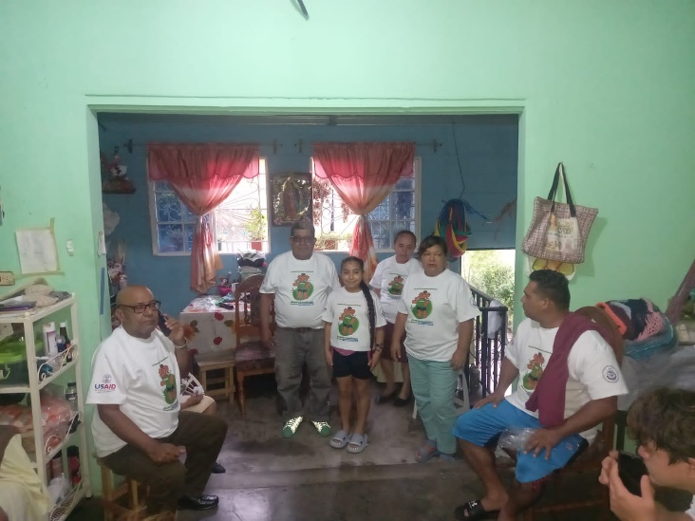
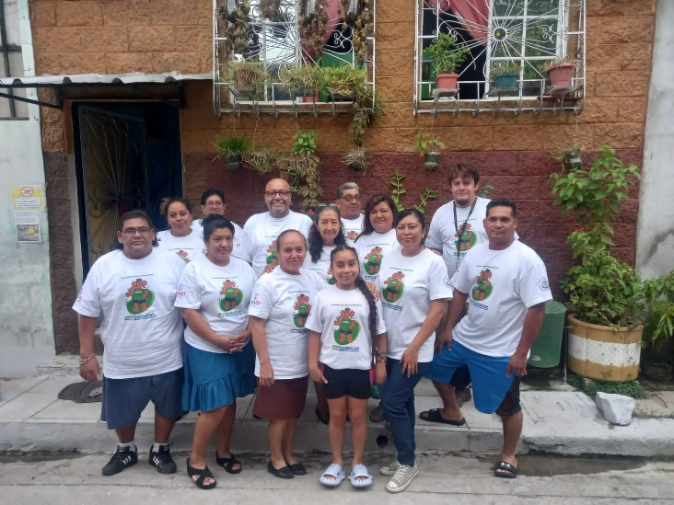

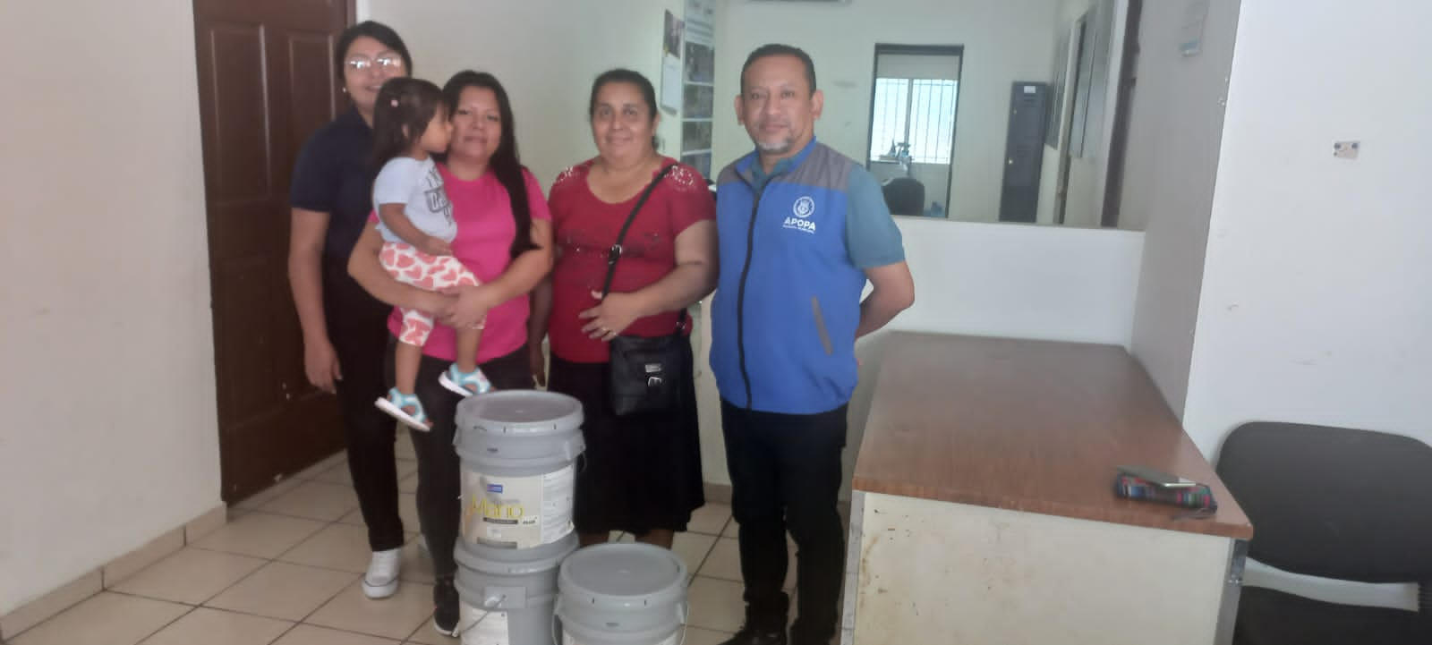
El día 10 de octubre del 2023, se entrega pintura a miembros del Comité Ciudadano Ambiental, Colonia Tikal Bosquecito.

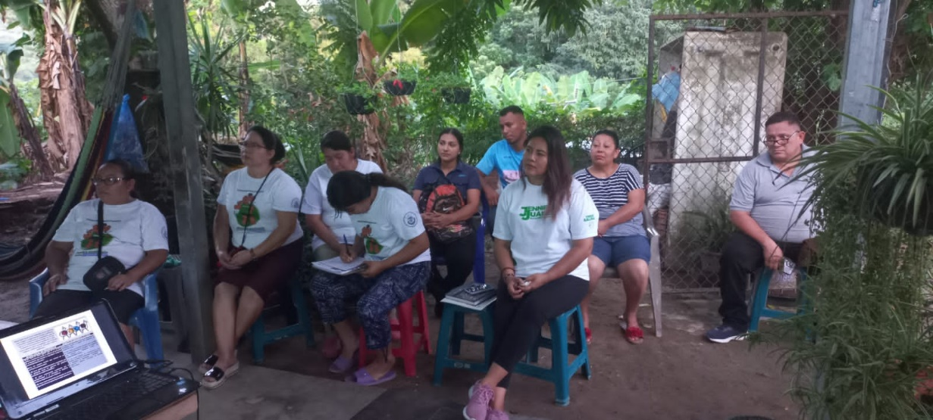
El día 11 de octubre del 2023, Delegado Ambiental, Rosa Esmeralda Moran, lleva a cabo segunda capacitación de Colonia Renderos Ambiental.

El día 13 de octubre del 2023, Delegado Ambiental Lic. Oscar Armando Rivas, Cierre botadero colonia Los Naranjos.
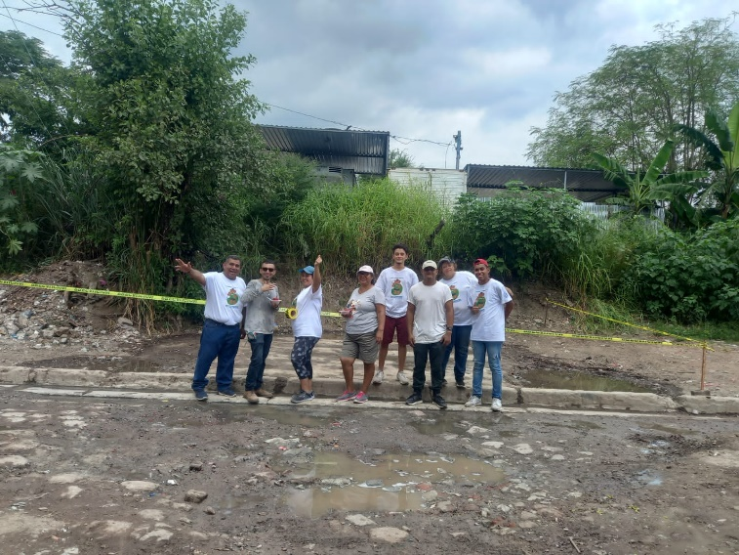
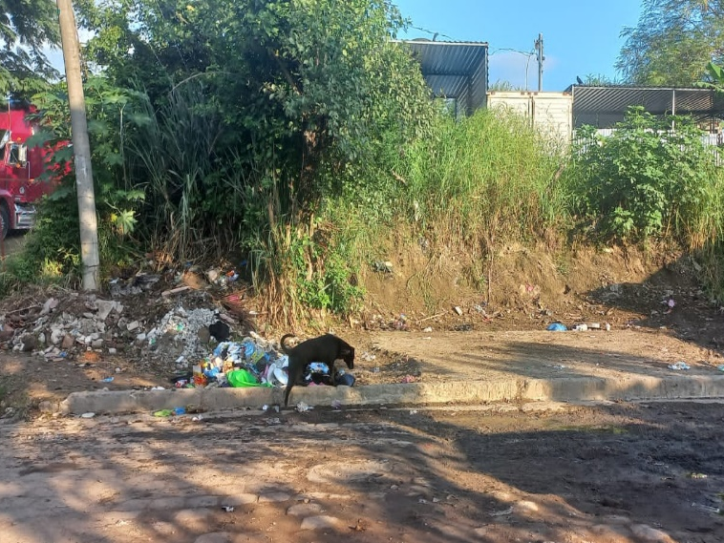

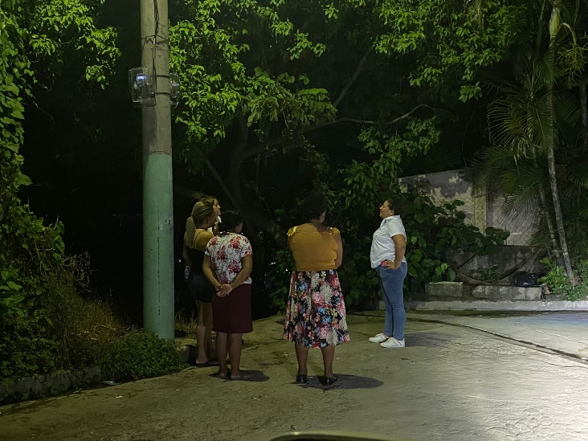
El día 16 de octubre del 2023, Delegado Ambiental, se reúne con el Comité Ciudadano Ambiental, en la colonia El Porvenir para realizar firmas en el acta de juramentación.

El día 18 de octubre del 2023, Delegado Ambiental realiza el Primer Taller Con habitantes de la colonia jacarandas, planteando la conformación del Comité Ciudadano Ambiental.
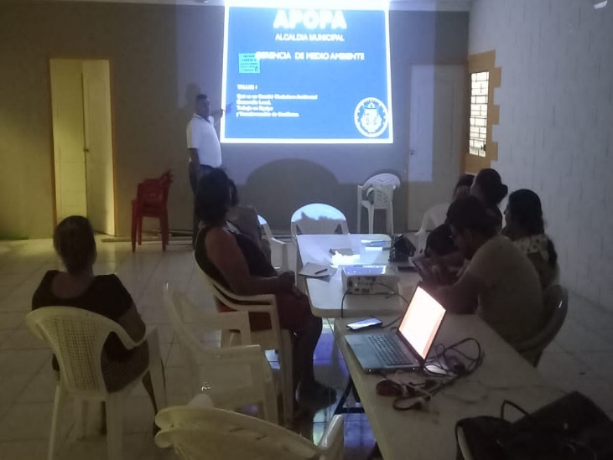
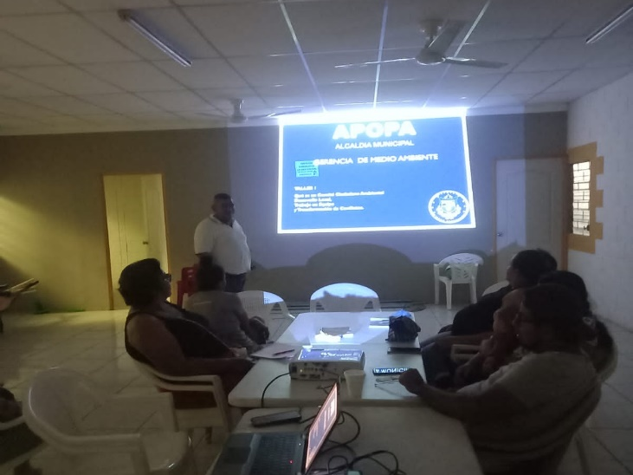

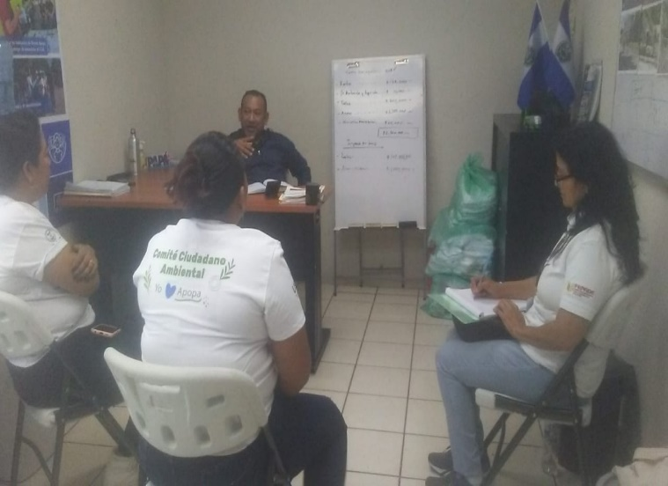
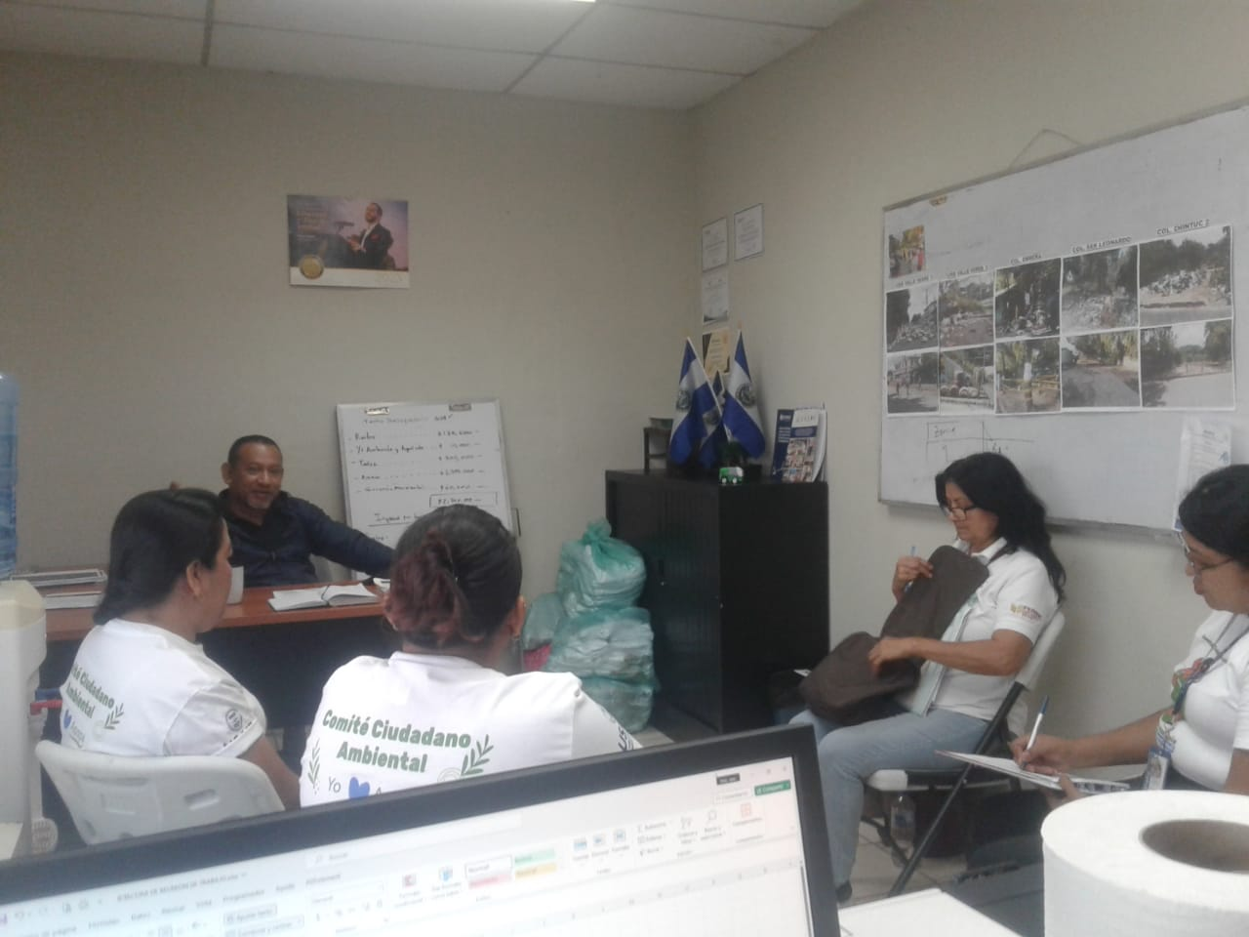
El día 20 de octubre del 2023, Reunión con miembros USAID Lcda. Ana María Perla, Gerente y delegados ambientales. Dando seguimiento de Proyecto de Gobernabilidad.

El 23 de octubre del 2023, Se lleva a cabo colocación de horarios de Recolección de Desechos Sólidos, deledado Ambiental, junto al Comité Ciudadano Ambiental, en la Colonia Ciudad Obrera
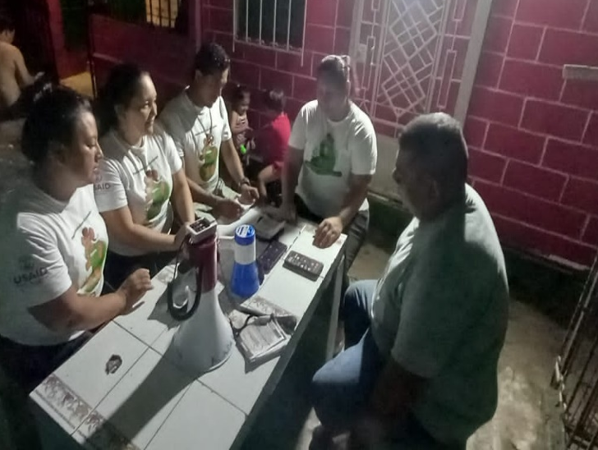
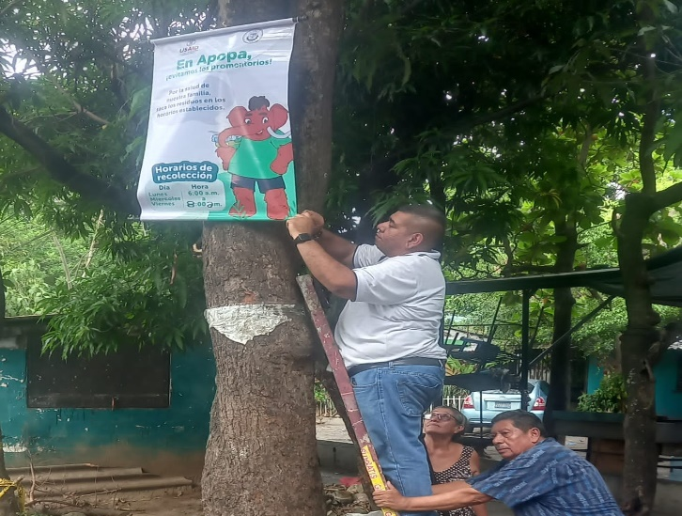

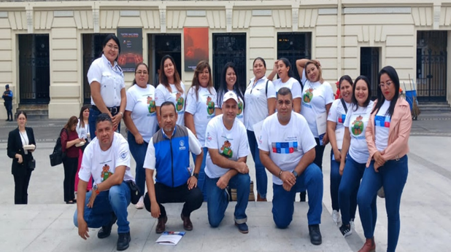
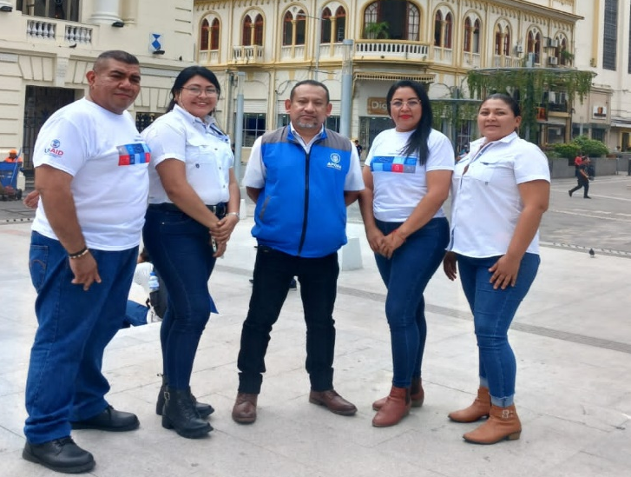
El 25 de octubre del 2023, Cierre de Proyecto de Gobernabilidad de USAID.

El 26 de octubre del 2023, Campaña de limpieza y siembra de plantas en espacio recuperado en el Instituto Nacional de Ciudad Obrera (INCOA).
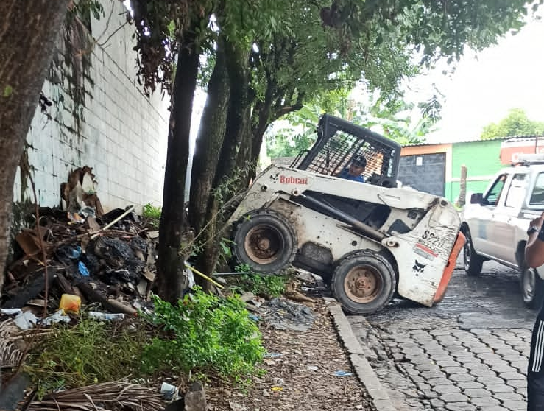
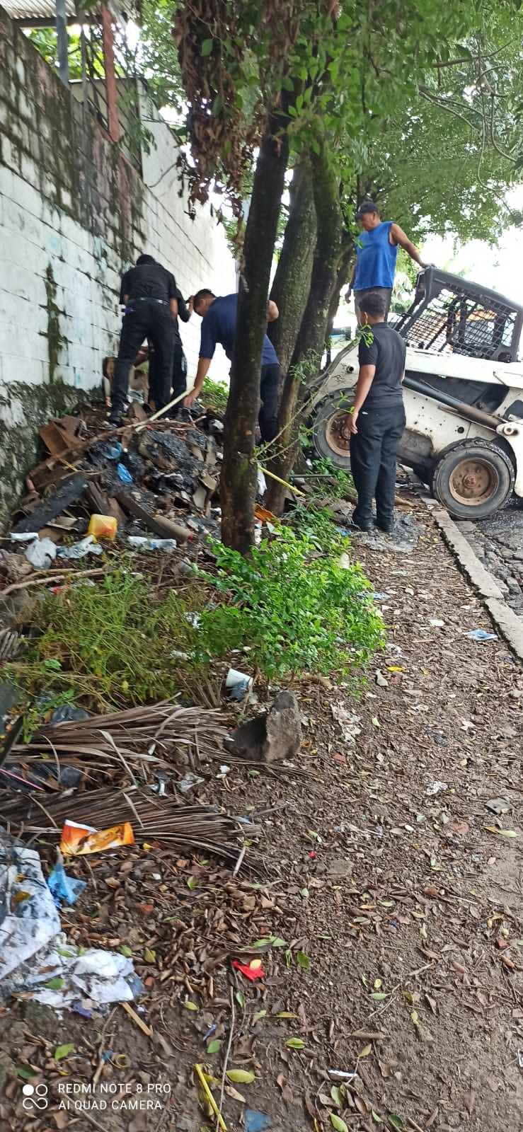

NOVIEMBRE

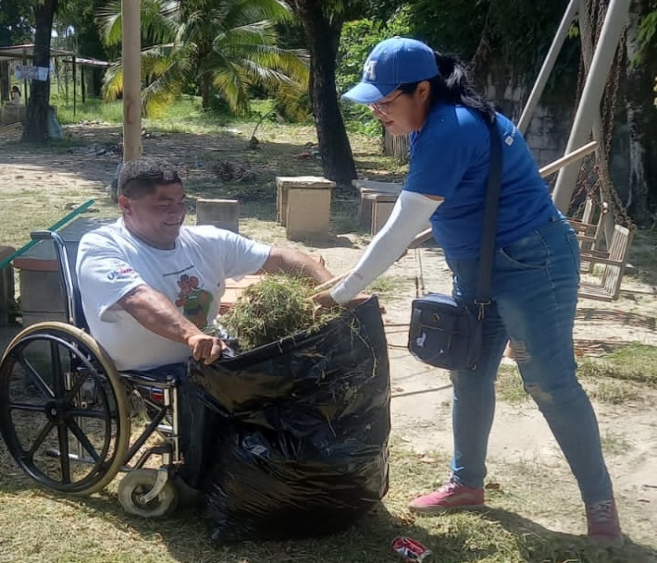
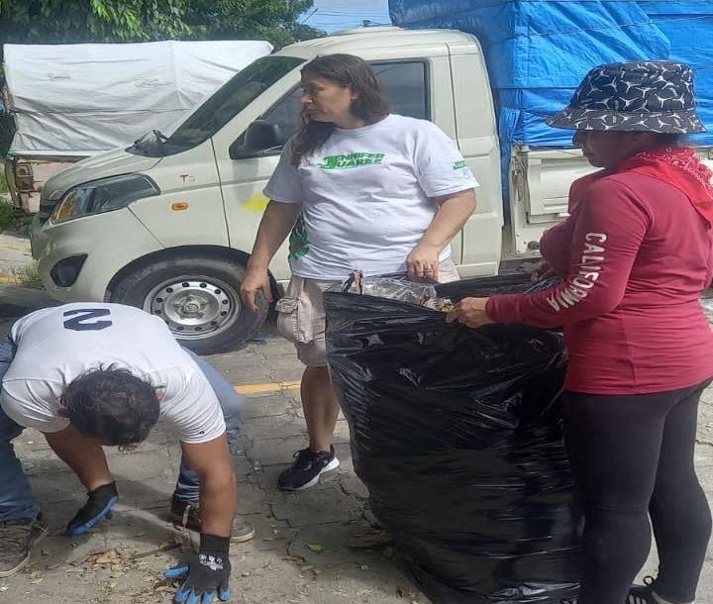
domingo 05 de noviembre, se llevó “Campaña de Limpieza” Delegado Ambiental, junto al Comité Ciudadano Ambiental, en la colonia San Leonardo.

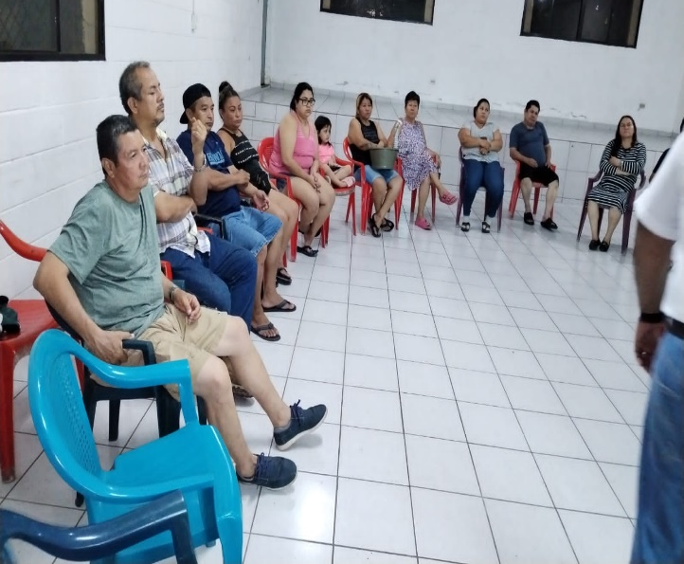
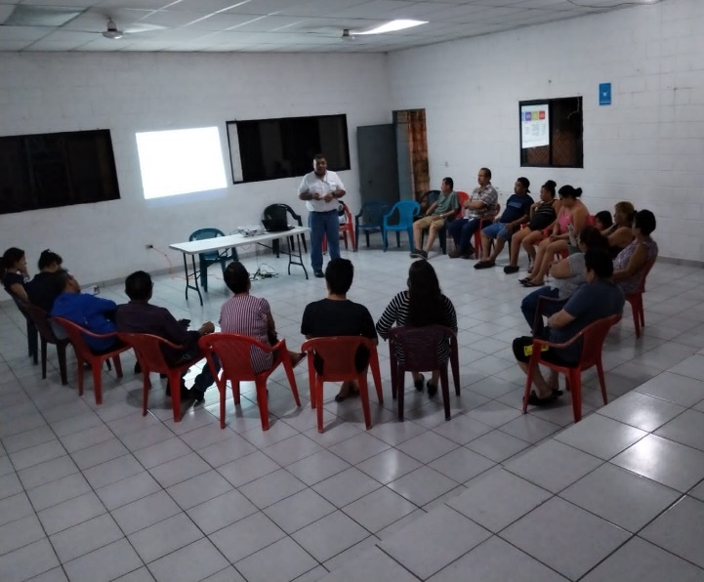
Viernes 10 de noviembre, Reunión con habitantes de la colonia Jacarandas, planteando conformación del Comité Ciudadano ambiental.

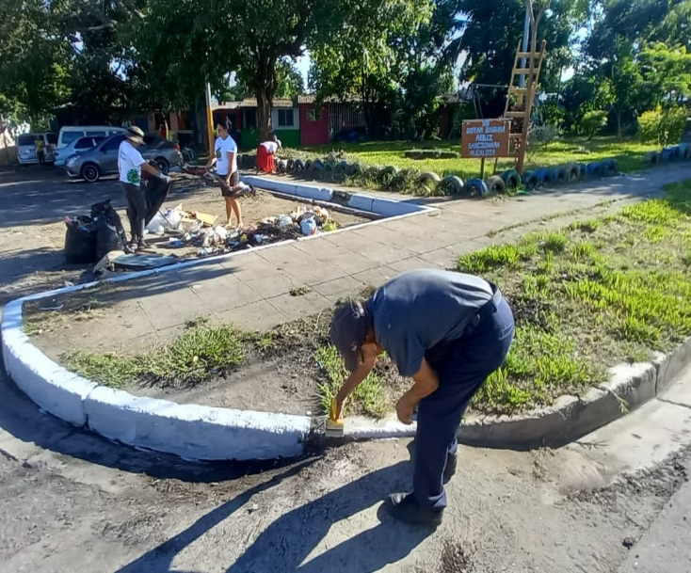
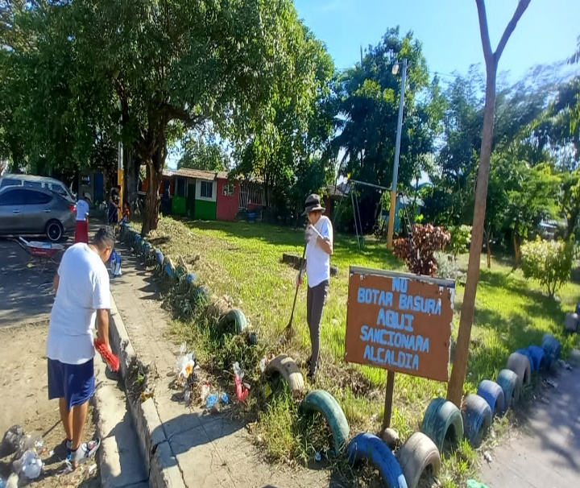
Sábado 11 de noviembre, Delegado Ambiental, Dina Elizabeth Guzmán, se llevó a cabo cierre botadero Colonia Tikales Bosquecitos y campaña de pintura.

Sábado 11 de noviembre, Delegado Ambiental, Esmeralda Moran, se llevó a cabo campaña de pintura en la colonia Renderos.
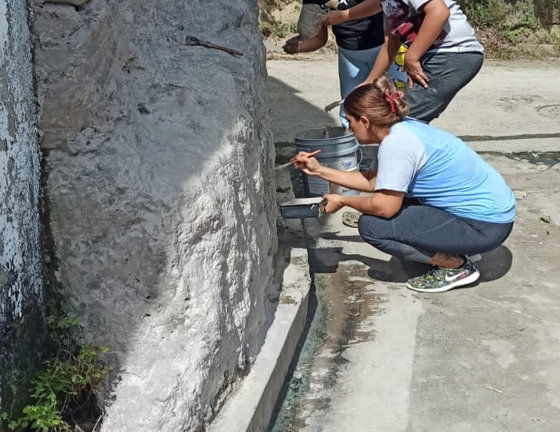
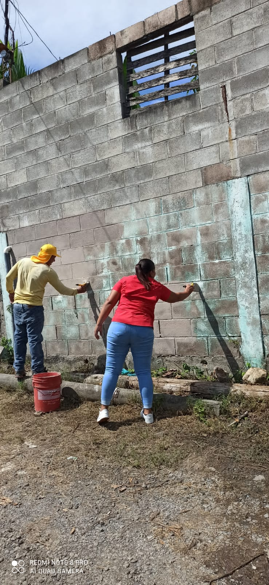

Lunes 13 de noviembre, se llevó a cabo Campaña de pintura, en la colonia Valle
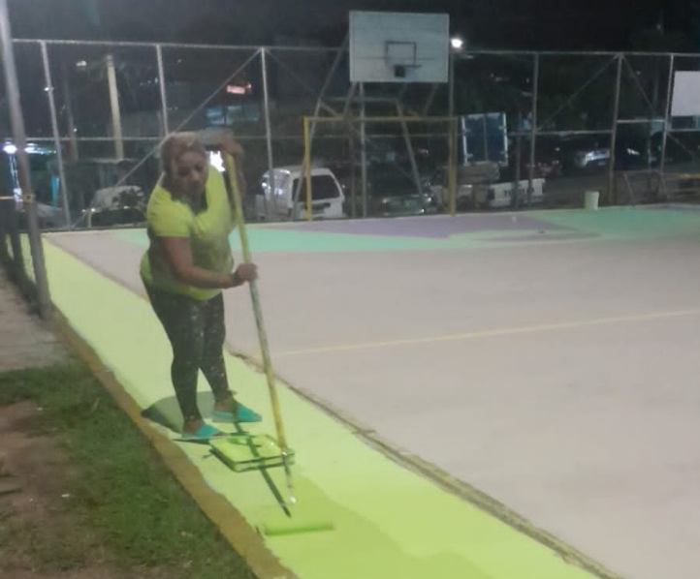
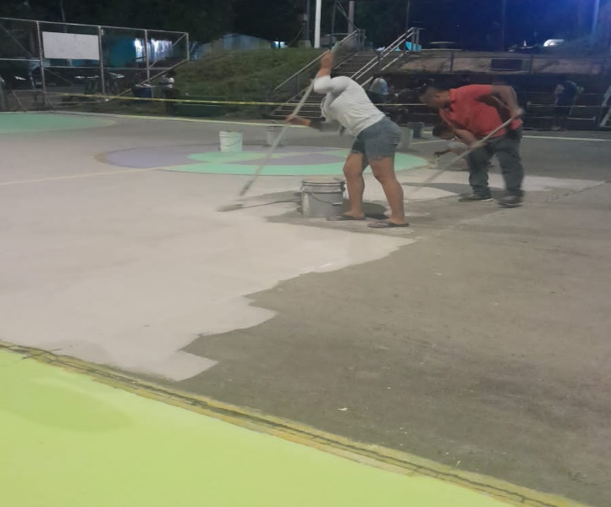
Verde # 3.

Sábado 18 de noviembre, se llevó a cabo “Campaña de Voluminoso” en la
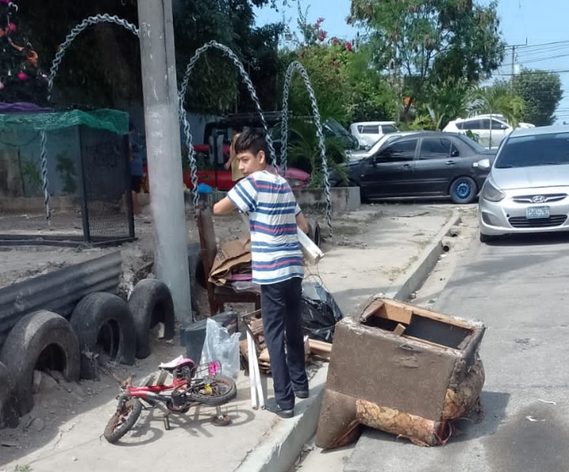
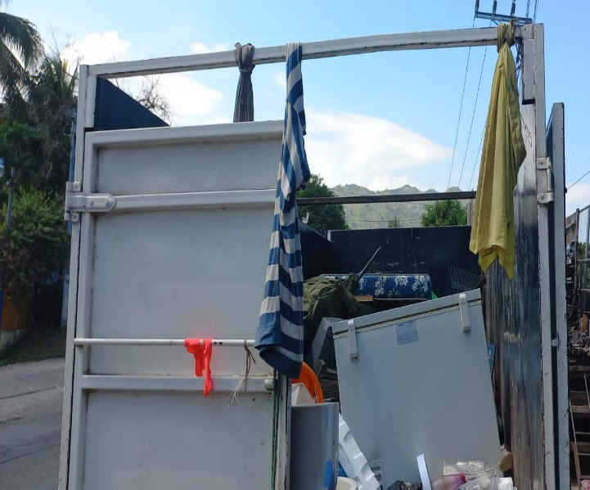
Colonia Los Naranjos.

Domingo 19 de noviembre, se realizó “Campaña de limpieza” con Delegado Ambiental y Comité Ciudadano Ambiental, en la colonia San Leonardo.
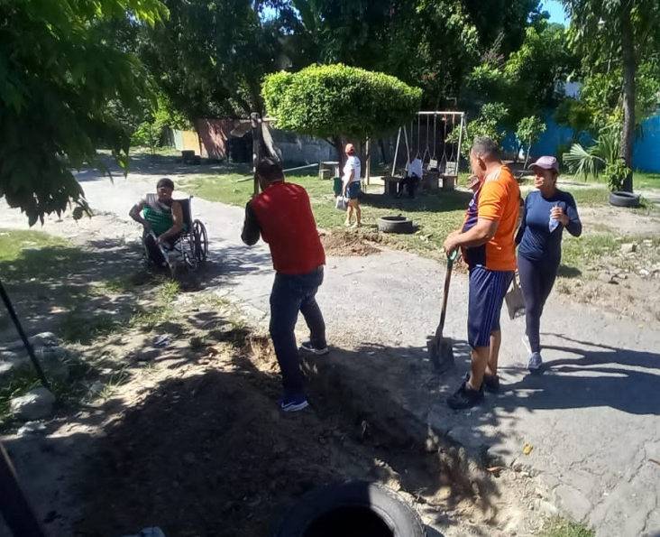
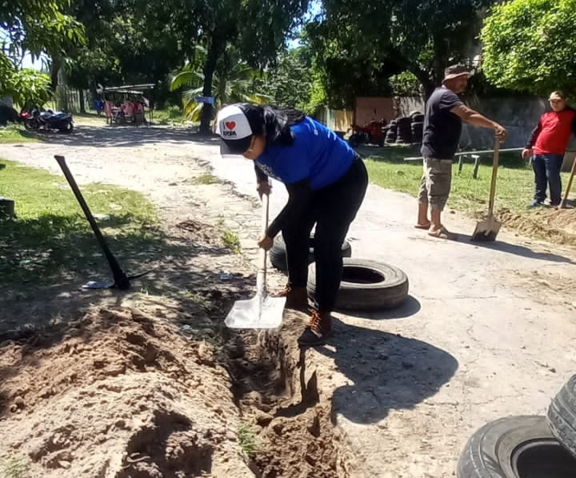

DICIEMBRE 2023
Jueves 07 de diciembre, se llevó a cabo primer taller Pasaje Rico, en las instalaciones del Plantel Municipal.
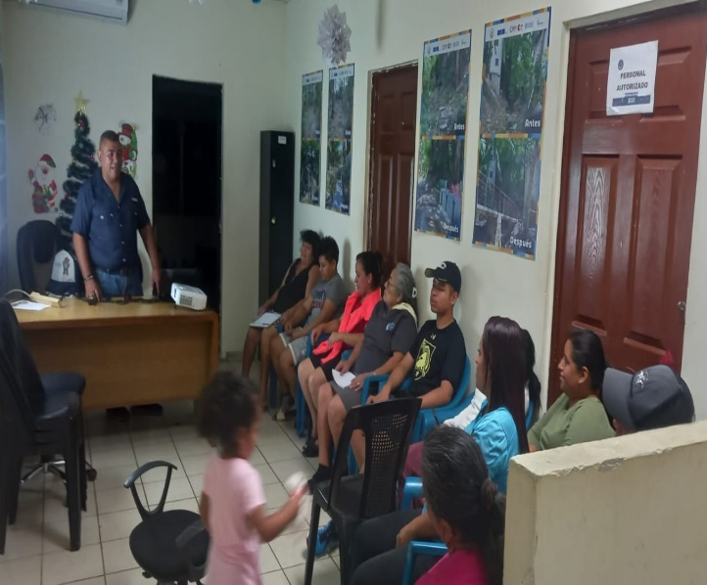
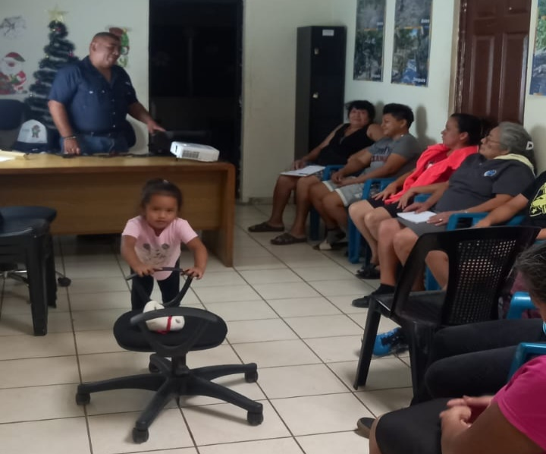

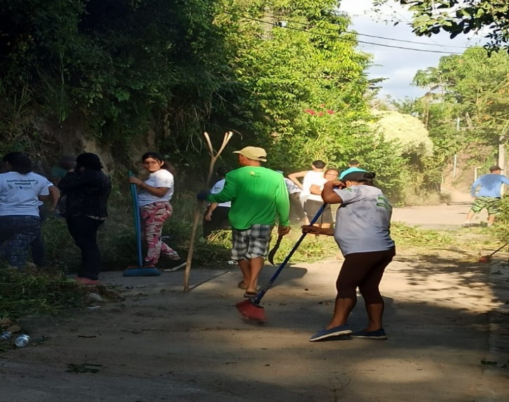
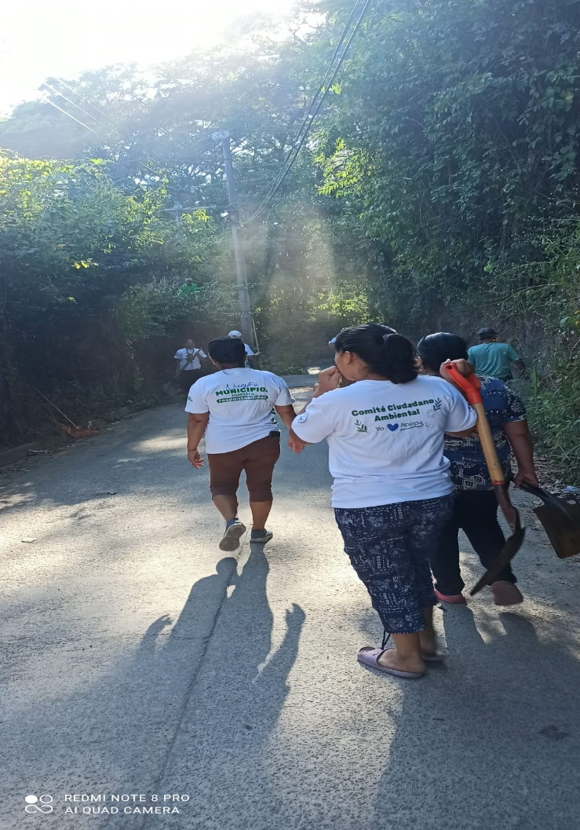
Sábado 09 de diciembre, se llevó a cabo Jornada de Limpieza con los miembros del CCA de la colonia Renderos 1.

Sábado 09 de diciembre, se llevó a cabo Jornada de Limpieza y pintura con el Comité Ciudadano Ambiental (CCA) en Colonia Tikal Norte.
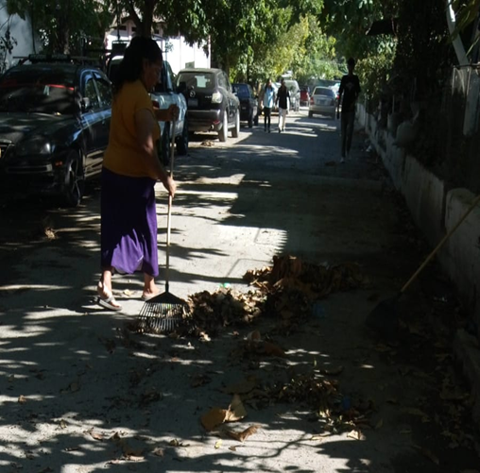
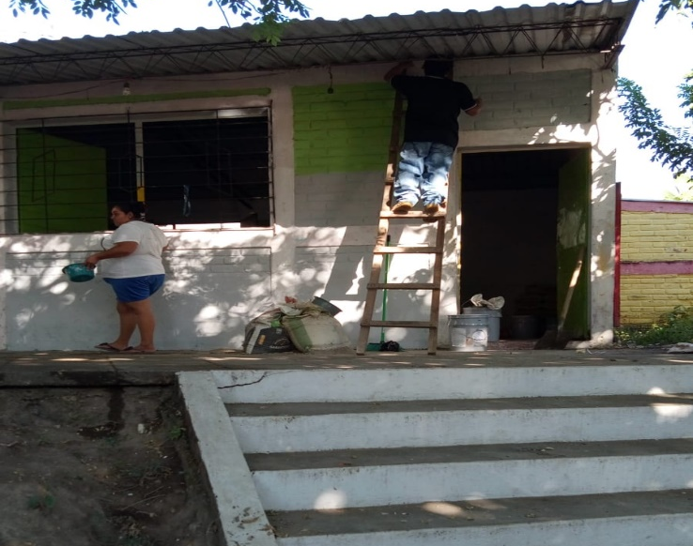

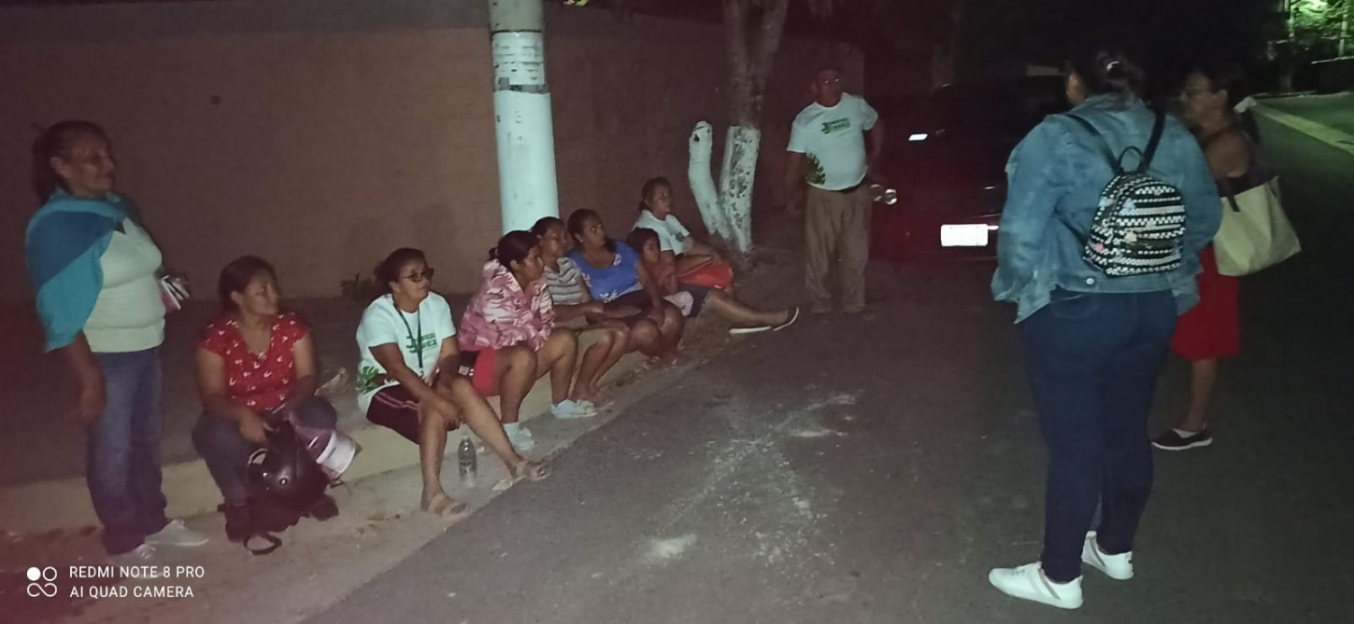
El día 13 de diciembre, Reunión con líderes de la comunidad victorias 2 condominios las victorias y lotificación San Andrés.

El día 15 de diciembre del 2023, Visita a las diferentes colonias donde los Comités Ciudadanos Ambientales, con esfuerzo dan a conocer sus decoraciones eco navidad, que hicieron con materiales reciclables.
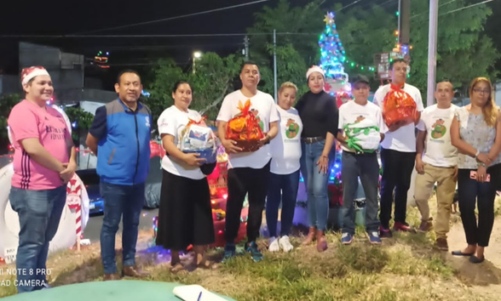
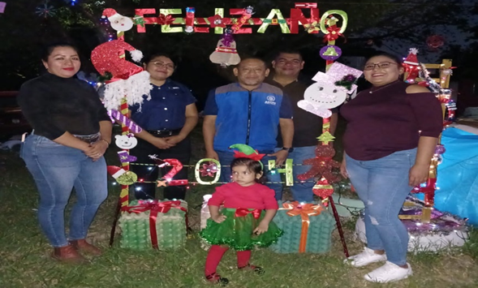

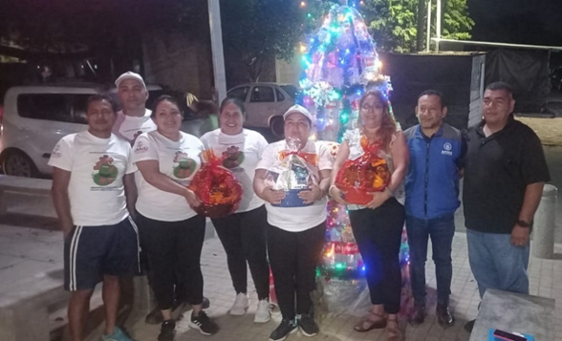
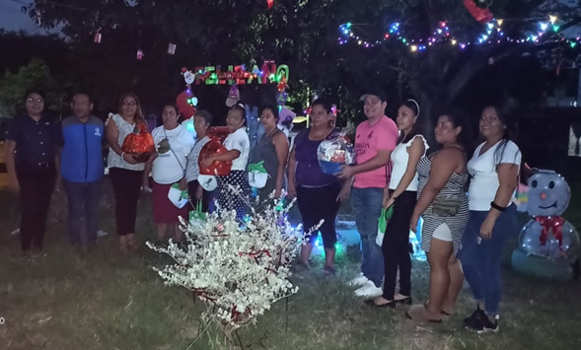

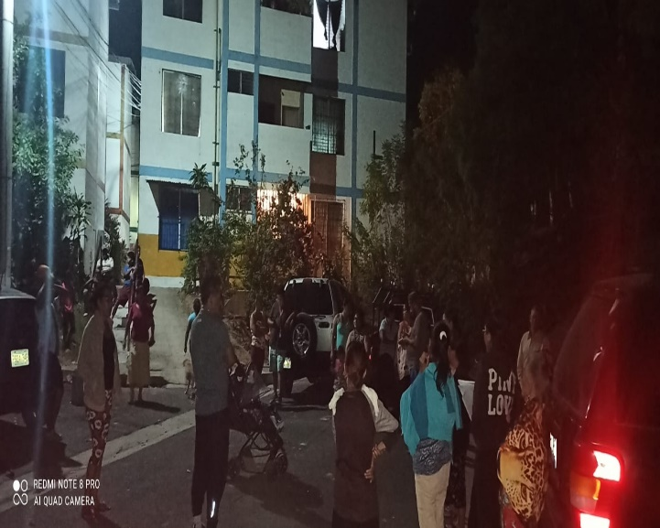
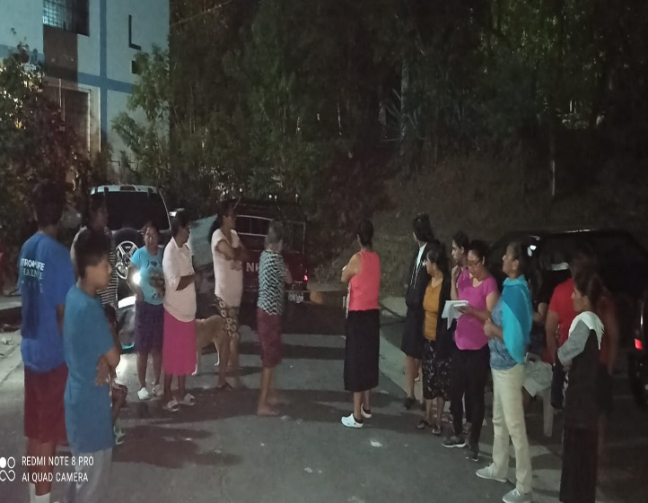
El día 16 de diciembre del 2023, Reunión con habitantes de los condominios las victorias y comunidad victoria 2

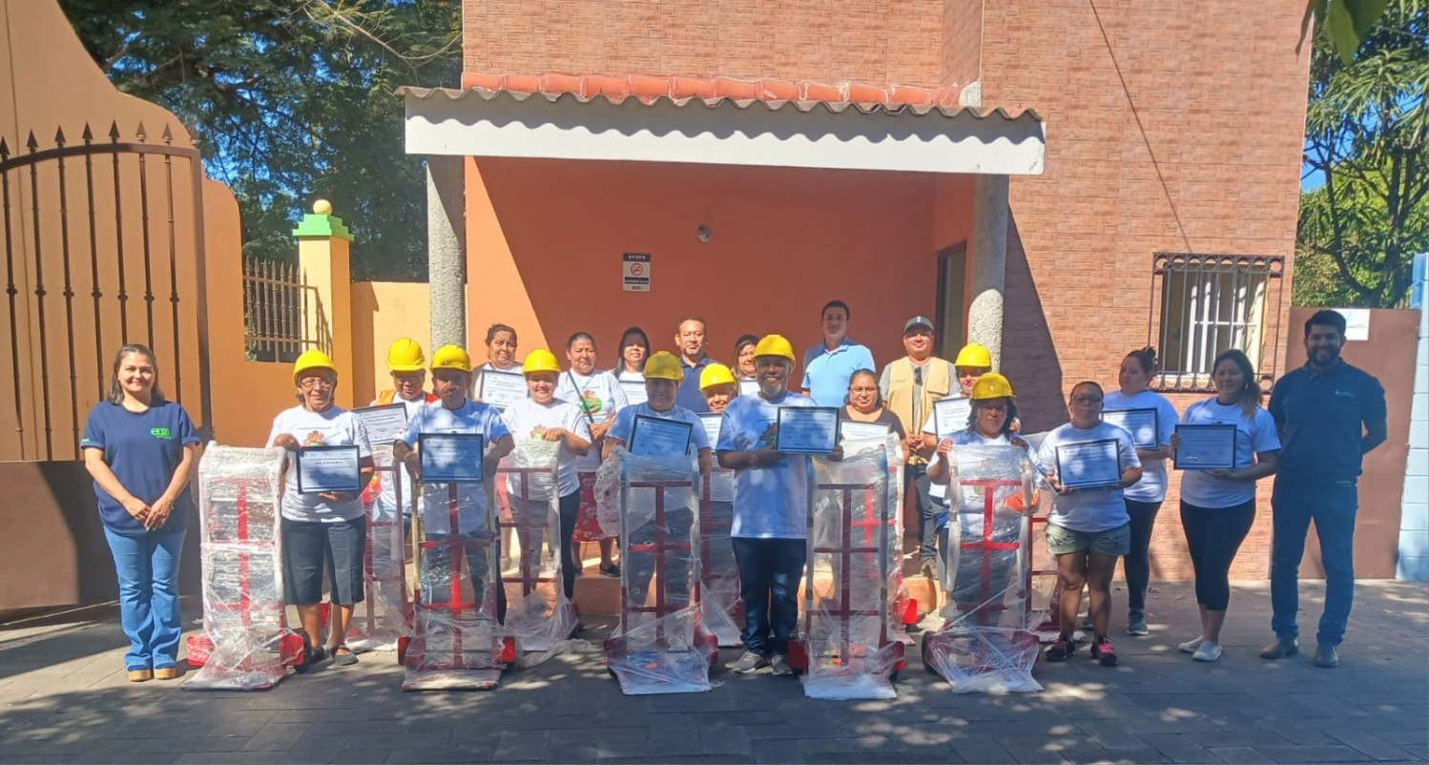
El día 20 de diciembre, Se realizo entrega de Kit de herramientas y certificados, de parte de FUNDEMAS en Gerencia de Medio Ambiente, para apoyar las actividades realizadas a los Comités Ciudadano Ambiental (CCA) junto a los delegados ambientales.
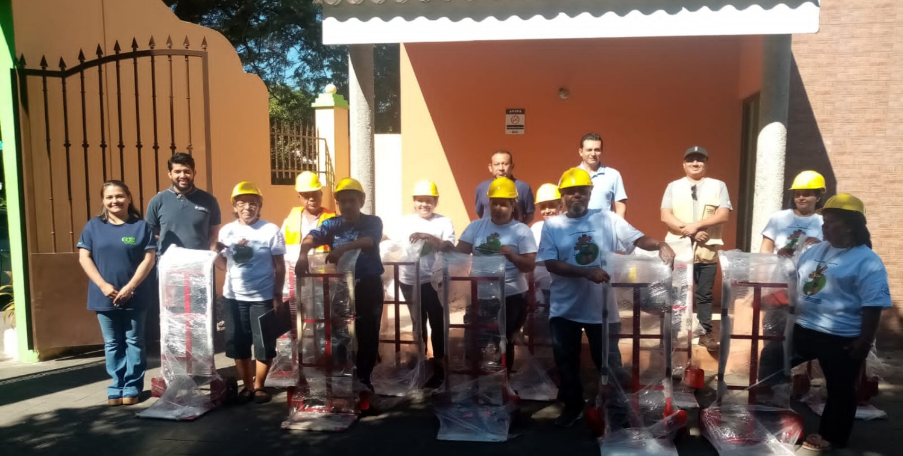

CONCLUSION

En conclusión, el trabajo realizado por la Gerencia de Medio Ambiente, a través de los delegados ambientales que han hecho un trabajo de campo en las diferentes colonias donde se han realizado las actividades como inspecciones, reuniones, capacitaciones a los CCA erradicando promontorios a cielo abierto de manera articulada con la municipalidad convirtiéndolos en áreas de esparcimiento, sensibilización a las comunidades del mal manejo de sus residuos y brindado el servicio de recolección de los residuos sólidos domiciliares.

